复习：

Twitter Bootstrap是一个HTML/CSS/JS框架，适用于响应式Web项目。内容分为五部分：

(1)起步

下载、模板、示例、Bootlint、兼容性

(2)全局样式

按钮

.btn .btn-default

.btn-danger/success/warning/info/primary

.btn-lg/默认/sm/xs

.btn-block

列表

.list-unstyled .list-inline

图片

.img-rounded/circle/thumbnail/responsive

文本

.text-五种颜色 .bg-五种颜色

.text-uppercase/lowercase/capitalize

.text-left/right/center/justify

表格

.table .table-bordered

.table-striped .table-hover .table-responsive

栅格系统

.container .container-fluid

.row

.col-xs/sm/md/lg-* .col-xs/sm/md/lg-offset-*

.hidden-xs/sm/md/lg

表单

默认表单 form > .form-group > label+input+span

行内表单 form.form-inline > .form-group > label+input

水平表单 form.form-horizontal > .form-group > .col-*-* > label

(3)组件

下拉菜单 .dropdown > a[data-toggle="dropdown"] + ul.dropdown-menu

导航组件 ul.nav.nav-tabs/pills > li > a[data-toggle="tab"]

(4)JS插件

(5)定制

1.补充：全局CSS样式 —— 栅格布局系统

**(1)列偏移**

.col-*-offset-*

将当前列向右错位，会影响后续所有的列

作用： 多列不满12居中；多列不满12左右分居

**(2)列排序**

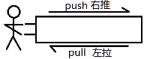

将当前列向右/左错误，但不影响其它任何列

作用：在当前屏幕及更大的屏幕下临时调整两列的出现顺序，更小屏幕下恢复原样

.col-*-push-*

.col-*-pull-*

2.Bootstrap第三部分：组件 —— 图标字体

**

显示为图标，但本质是文字，可以无限缩放，修改颜色、阴影、边框.... Web项目中常用的图标字体有两套：

(1)Glyphicons - 800+个，收费的

(2)FontAwesome - 675个，免费的

由于客户端都没有这样的字体文件，必须声明服务器端字体，让客户端在浏览网页自动的下载必需的字体文件：

@font-face {

font-family: 'Glyphicons Halflings';

src: url('../fonts/glyphicons-halflings-regular.eot');

}

.glyphicon {

font-family: 'Glyphicons Halflings';

}

具体使用方法：

<span class="glyphicon glyphicon-*"></span>

练习：创建多个按钮，在每个按钮上显示如下的一个小图标：

首页(房子)、配置(齿轮)、刷新、定位(小水滴)、购物车、放大镜、发邮件(信封)、下载、照相机、汉堡包、对勾、叉子、星星、心性、前进、后退、上一张、下一张、播放、暂停、停止、快进、快退

3.Bootstrap第三部分：组件 —— 按钮组

<div class="btn-group">

<a class="btn">

.....

</div>

4.Bootstrap第三部分：组件 —— 警告框

<div class="alert alert-四种颜色 alert-dismissible">

<span class="close" data-dismiss="alert">×</span>

<h4></h4>

<p></p>

</div>

午间练习：自学手册

面包屑/路径导航 .breadcrumb、

分页条 .pagination、

分页器 .pager、

徽章 .badge、

标签 .label.label-四种颜色、

巨幕 .jumbotron、

水井/Well .well、

页头 .page-header、

进度条 .progress > .progress-bar

5.Bootstrap第三部分：组件 —— 缩略图

<div class="thumbnail">

<img>

<div class="caption"></div>

</div>

练习：使用缩略图+栅格布局系统实现“商品列表”

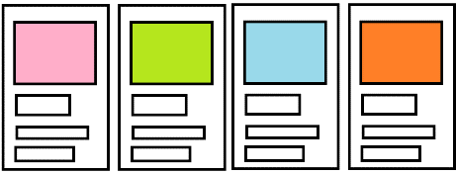

PC： 1行6列

PAD: 2行3列

PHONE： 3行2列

6.Bootstrap第三部分：组件 —— 媒体对象

实现“左中右”三块布局效果：

<div class="media">

<div class="media-left"></div>

<div class="media-body"></div>

<div class="media-right"></div>

</div>

7.Bootstrap第三部分：组件 —— 列表组

用法1：

<ul class="list-group">

<li class="list-group-item"></li>

</ul>

用法2：

<div class="list-group">

<a class="list-group-item"></a>

</div>

练习：使用图标字体+列表组实现如下组件：

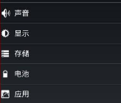

8.Bootstrap第三部分：组件 —— 面板

包含头、主体、尾部上中下三部分的组件；多个面板组合在一起和实现手风琴组件。

<div class="panel panel-颜色">

<div class="panel-heading"></div>

<div class="panel-body"></div>

<div class="panel-footer"></div>

</div>

|  |
| --- |
| Bootstrap基于jQuery提供了十几个插件函数，每个都是一个独立的js文件，可以一次性全部引入——bootstrap.js。  每个插件函数都有两种调用方法：  (1)JS编程方式调用： $('a').dropdown();  (2)data-*方式调用： <a data-toggle="dropdown">  推荐使用方式2！ |

9.JS插件 —— 折叠(Collapse)

<a href="#my-target" data-toggle="collapse">触发元素</a>

<button data-toggle="collapse" data-target="#my-target">触发元素</button>

<div id="my-target" class="collapse in">

折叠的目标元素

</div>

折叠组件的两个扩展应用：

**(1)手风琴(Accordion) —— 小难点**

手风琴 = 多个面板组件 + 折叠插件

**(2)响应式导航条 —— 最难点**

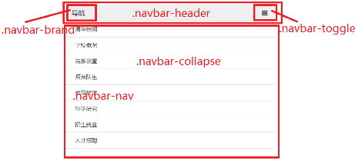

说明：

1)导航条分为两部分： .navbar-header、.navbar-collapse

2).navbar-header包含两部分：.navbar-brand、.navbar-collapse(屏幕宽度大于768px则隐藏)

3).navbar-collapse当屏幕宽度大于768px则绝对定位到.navbar-header上方。

4)导航条的分类：

按颜色：

浅色底深色字：.navbar-default

深色底浅色字：.navbar-inverse

按定位：

相对定位：默认

固定定位：.navbar-fixed-*

按位置：

出现在页面顶部： 默认、.navbar-fixed-top

出现在页面底部：.navbar-fixed-bottom

modal： 模态

model： 模型

module： 模块

10.JS插件 —— 模态对话框

模态对话框：父窗中弹出一个子窗口，只要子窗口不关闭，父窗口就无法获得输入焦点。 Web模态对话框必须的HTML结构：

<a href="#my-modal" data-toggle="modal">触发元素</a>

<div id="my-modal" class="modal">

<div class="modal-dialog">

<div class="modal-content">

<div class="modal-header"></div>

<div class="modal-body"></div>

<div class="modal-footer"></div>

</div>

</div>

</div>

11.JS插件 —— 轮播广告

提示：Bootstrap中的轮播广告结构比较复杂，只需要记住最外层父元素是div.carousel，内部元素靠bootlint的提示即可补全！

<div class="carousel slide" data-ride="carousel">

<div class="carousel-inner">

<div class="item active">

<img>

<div class="carousel-caption"></div>

</div>

</div>

</div>